Приказ №9
от 19.09.2016г.
по МБОУ Речицкой ООШ

О зачислении в дошкольную группу

В соответствии с Федеральным законом от 29.12.2012 г. №273-ФЗ «Об образовании в Российской Федерации», Порядком приема на обучение по образовательным программам дошкольного образования в МБОУ Речицкую ООШ, на основании заявления родителей,
приказываю:

Зачислить в дошкольную группу Ярцеву Евгению Ивановну 06.04.2011 года рождения с 19.09.2016 года.

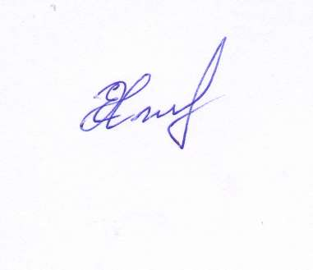
Директор школы: Е. В. Хмельницкая

